سامانه Healan — دستیار هوشمند مطب
راهنمای کامل RAG با نام جداول، فیلدها، کلاس‌ها و فلو مثال‌دار
نسخه Markdown: Docs/RAG-Healan-Guide.md

فهرست مطالب
- فصل ۱ — هدف و رویکرد direct
- فصل ۲ — دو جریان: Ingest و Ask
- فصل ۳ — جداول SQL و فیلدها (نام دقیق)
- فصل ۴ — خواندن داده از بخش‌های مختلف دیتابیس
- فصل ۵ — ChromaDB (healan_rag)
- فصل ۶ — پایپ‌لاین Ingest + خلاصه‌ساز
- فصل ۷ — سرویس‌های Background (Python + C#)
- فصل ۸ — مثال کامل FAQ با کلاس‌ها
- فصل ۹ — مثال کامل بلاگ با کلاس‌ها
- فصل ۱۰ — سقف، OTP، لاگ
- فصل ۱۱ — مدل‌ها از UI و Ollama
- فصل ۱۲ — نقشه فایل‌ها و کلاس‌های C# / Python
- فصل ۱۳ — دیپلوی و عیب‌یابی
- پیوست — رزرو نوبت (جدا از RAG)

فصل ۱ — هدف و رویکرد
- پاسخ فقط از دانش تأییدشده در SQL.
- اگر شباهت کافی نبود، حدس نزند.
- مهمان سقف روزانه؛ بعد OTP.
- لاگ بدون کند کردن پاسخ (RabbitMQ).
حالت production: answer_mode=direct — جواب = metadata.answer نزدیک‌ترین سند در Chroma. LLM فقط برای خلاصه blog/review در Ingest.
فلو مفهومی Ask:
سوال → Embedding → Chroma(healan_rag) → score≥آستانه → metadata.answer

فصل ۲ — دو جریان اصلی
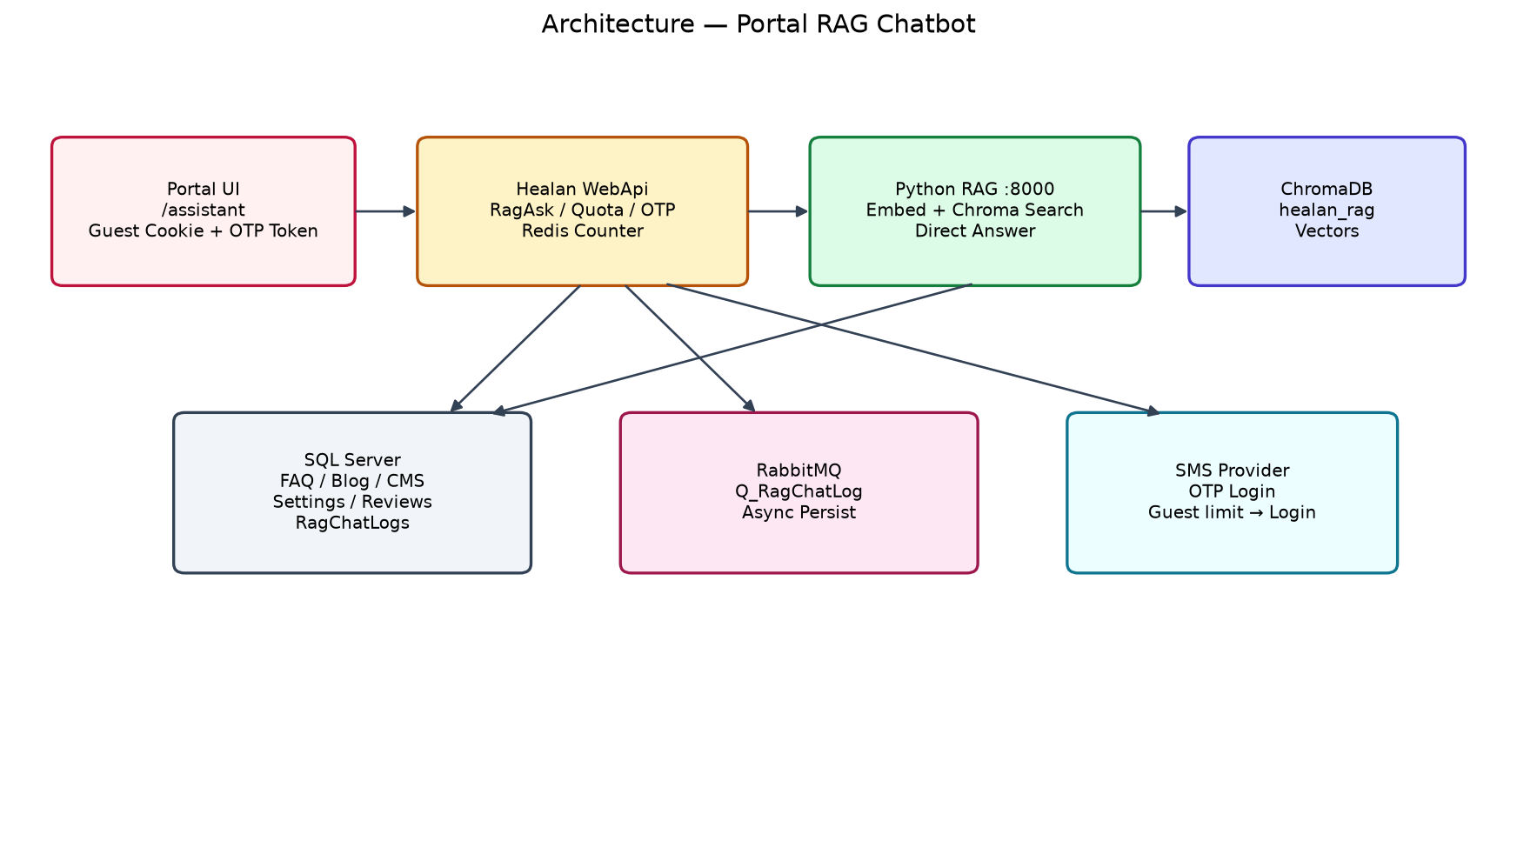
شکل ۱ — معماری
جریان A — ایندکس (Background / استارت)
SQL (۵ جدول)
→ HealanSqlDataSource.load()
→ enrich_documents_with_summaries(blog/review)
→ VectorStore.clear + upsert
→ UPDATE RagSettings.LastSyncedAt
جریان B — پرسش (آنلاین)
Portal Assistant
→ PortalPublicController.RagAsk
→ RagAskQueryHandler
→ RagQuotaCounter + RagQuotaHelper
→ RagPythonService.AskAsync
→ RagPipeline.ask → VectorStore.search → ask_direct
→ RagChatLogPublisher → Q_RagChatLog
→ RagChatLogConsumerService → RagChatLogs

فصل ۳ — جداول SQL و فیلدها

۳-۱. جدول RagKnowledgeItems
Entity: RagKnowledgeItem · فایل: Healan.Domain/Portal/Entities/RagKnowledgeItem.cs · ToTable("RagKnowledgeItems")
فیلد | نقش در RAG
RagKnowledgeItemId | PK → id سند faq-{id}
Question | سوال اصلی
QuestionSummary / Keywords / Topic / SimilarQuestions | غنی‌سازی SearchText
Answer | جواب کاربر = metadata.answer
SearchText | متنی که Embed می‌شود = Document.content
IsActive / IsDeleted | فقط Active=1 و Deleted=0
Priority / SortOrder | اولویت و ترتیب UI

۳-۲. جدول RagSettings (RagSettingId=1)
Entity: RagSetting · Migration مدل‌ها: 20260718194500_AddRagModelSettings.cs
فیلد | پیش‌فرض | نقش
RagSettingId | 1 | PK ثابت
SyncIntervalMinutes | 10 | فاصله background sync پایتون
SimilarityThresholdPercent | 55 | آستانه Ask (۰٫۵۵)
PythonApiUrl | http://python-rag:8000 | آدرس سرویس
IsEnabled | 1 | خاموش/روشن ربات و sync
GuestDailyLimit | 10 | سقف مهمان
AuthenticatedDailyLimit | 200 | سقف لاگین
EmbeddingModel | heydariAI/persian-embeddings | مدل بردار
SummarizeModel | qwen2.5:3b | مدل خلاصه blog/review
LastSyncedAt | NULL | آخرین ingest موفق
UpdatedAt | UtcNow | زمان ویرایش

۳-۳. جدول RagChatLogs
Entity: RagChatLog
فیلد | نقش
RagChatLogId | PK
Question / Answer | متن گفتگو
MatchedKnowledgeItemId | id سند مچ‌شده
SimilarityScore | نمره کسینوسی
SourceType | faq / setting / content / blog / review
SessionId / GuestKey / IdentityUserId / PhoneNumber | هویت و سهمیه
WasAnswered / CreatedAt | وضعیت و زمان

۳-۴ تا ۳-۷. منابع محتوایی
جدول | Entity | فیلدهای کلیدی خوانده‌شده | شرط
PortalSiteSettings | PortalSiteSetting | SettingKey, SettingValue, Description | همه ردیف‌ها
PortalContentItems | PortalContentItem | PortalContentItemId, SectionType, Title, Subtitle, Body | IsPublished=1 AND IsDeleted=0
BlogPosts | BlogPost | BlogPostId, Title, Excerpt, Body | IsPublished=1 AND IsDeleted=0
PatientReviews | PatientReview | PatientReviewId, DisplayName, ReviewText, Rating | Status=2 AND IsDeleted=0

فصل ۴ — خواندن داده از بخش‌های مختلف دیتابیس
کلاس HealanSqlDataSource · فایل Python/app/data/healan_sql_source.py
یک اتصال SQL، پنج کوئری جدا، خروجی همه در یک list[Document] مخلوط — هنوز به Chroma نرفته.
نقطه ورود:
def load(self) -> list[Document]:
documents.extend(self._load_faq(...))
documents.extend(self._load_settings(...))
documents.extend(self._load_content(...))
documents.extend(self._load_blogs(...))
documents.extend(self._load_reviews(...))
return documents
متد | جدول | id در Chroma | source | Embed | پاسخ کاربر
_load_faq | RagKnowledgeItems | faq-{id} | faq | SearchText | Answer
_load_settings | PortalSiteSettings | setting-{key} | setting | Desc|Key|Value | SettingValue
_load_content | PortalContentItems | content-{id} | content | Title|Subtitle|Body | ترکیب همان‌ها
_load_blogs | BlogPosts | blog-{id} | blog | عنوان|خلاصه | خلاصه
_load_reviews | PatientReviews | review-{id} | review | نام|امتیاز|خلاصه | نظر نام: خلاصه

ساختار Document (Python/app/data/base.py): id + content (برای Embed) + metadata (حداقل answer, source, id). سیستم از قبل فیلتر source نمی‌زند؛ نزدیک‌ترین سند در یک کالکشن برنده است.
تنظیمات sync از همان SQL:
- read_sync_settings() → SELECT TOP 1 * FROM RagSettings
- touch_last_synced() → UPDATE RagSettings SET LastSyncedAt = SYSUTCDATETIME() WHERE RagSettingId = 1

فصل ۵ — ChromaDB
کلاس VectorStore · Python/app/rag/vector_store.py · Embedding: PersianEmbeddingFunction · embeddings.py
تنظیم | مقدار
Collection | healan_rag
Persist Docker | /data/chroma
Client | chromadb.PersistentClient
فاصله | cosine
Score در Ask | 1 - distance

- هر Ingest: clear() (حذف کالکشن + ساخت دوباره) سپس upsert batch ۱۰۰تایی.
- Chroma همیشه عکس لحظه‌ای کامل دانش SQL است؛ آپدیت جزئی ردیف‌به‌ردیف ندارد.
- هر سند: ids=[doc.id], documents=[doc.content], metadatas=[doc.metadata].
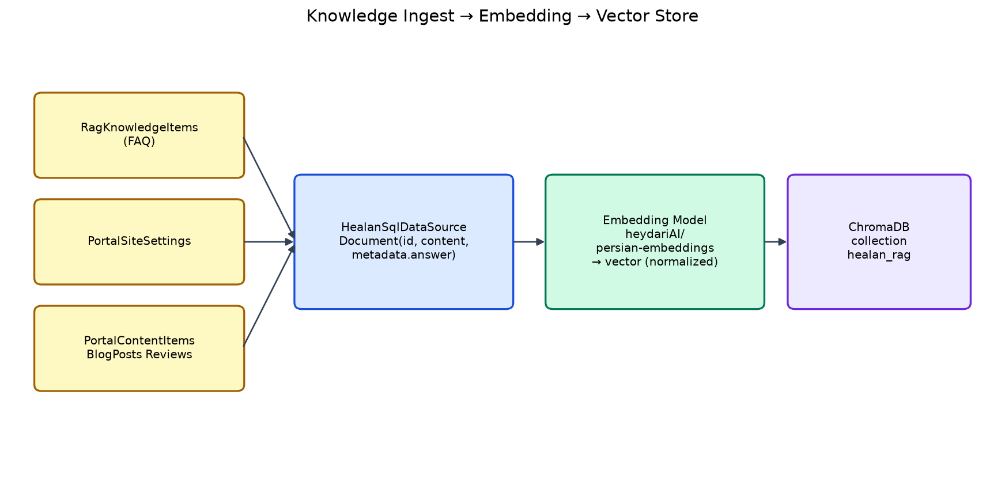
شکل ۲ — از SQL تا Chroma

فصل ۶ — پایپ‌لاین Ingest
کلاس RagPipeline.ingest · pipeline.py
1) apply_rag_sql_overrides() # EmbeddingModel / SummarizeModel از RagSettings
2) HealanSqlDataSource.load() # ۵ منبع
3) enrich_documents_with_summaries() # فقط blog و review
4) store.clear() + store.add_documents()
5) touch_last_synced()
فایل | کلاس / تابع
pipeline.py | RagPipeline.ingest / ask
summarize_docs.py | enrich_documents_with_summaries
services/summarizer.py | summarize_for_rag, fallback_summary, strip_html
runtime_settings.py | apply_rag_sql_overrides
service.py | init_rag, get_rag_pipeline, is_ingesting

۶-۱. مثال عددی بلاگ فشار خون
فیلد BlogPosts | مقدار
BlogPostId | 12
Title | علائم فشار خون بالا
Body | HTML بلند
IsPublished | 1

بعد از _load_blogs: id=blog-12 با raw_text کامل. بعد از summarize_for_rag: content="عنوان | خلاصه" و metadata.answer=خلاصه. اگر Ollama قطع باشد fallback ~۶۰۰ کاراکتر.

فصل ۷ — سرویس‌های Background

۷-۱. Python: run_background_sync
فایل: Python/app/rag/background_sync.py · شروع از main.py lifespan با asyncio.create_task
- شرط: rag_sync_enabled + DATA_SOURCE=sqlserver + connection string.
- هر دور: صبر اگر is_ingesting → read_sync_settings از RagSettings.
- اگر IsEnabled=false → skip؛ وگرنه _sync_once.
- _sync_once: reset_rag_pipeline → apply_rag_sql_overrides → RagPipeline.ingest → touch_last_synced.
- خواب: SyncIntervalMinutes * 60 (پیش‌فرض ۱۰؛ هر دور از SQL override می‌شود).
- جداگانه در استارت: init_rag() یک بار ingest اولیه.
while not stop:
wait if is_ingesting()
sql = HealanSqlDataSource.read_sync_settings(...)
if sql.is_enabled:
_sync_once() # full clear+upsert Chroma
sleep(SyncIntervalMinutes * 60)

۷-۲. C#: RagChatLogConsumerService
کلاس: RagChatLogConsumerService : BackgroundService · فایل: Healan.Infrastructure/Portal/RagChatLogConsumerService.cs · DI: AddHostedService
- صف: QueueNames.RagChatLog = Q_RagChatLog
- پیام: RagChatLogMessage · ناشر: RagChatLogPublisher بعد از Ask
- کار: ساخت RagChatLog و INSERT در جدول RagChatLogs
- هدف: مسیر Ask معطل INSERT نشود
Ask آنلاین Background نیست. CRUD FAQ فقط SQL را عوض می‌کند؛ تا sync بعدی در Chroma دیده نمی‌شود.

فصل ۸ — مثال کامل FAQ: آدرس مطب
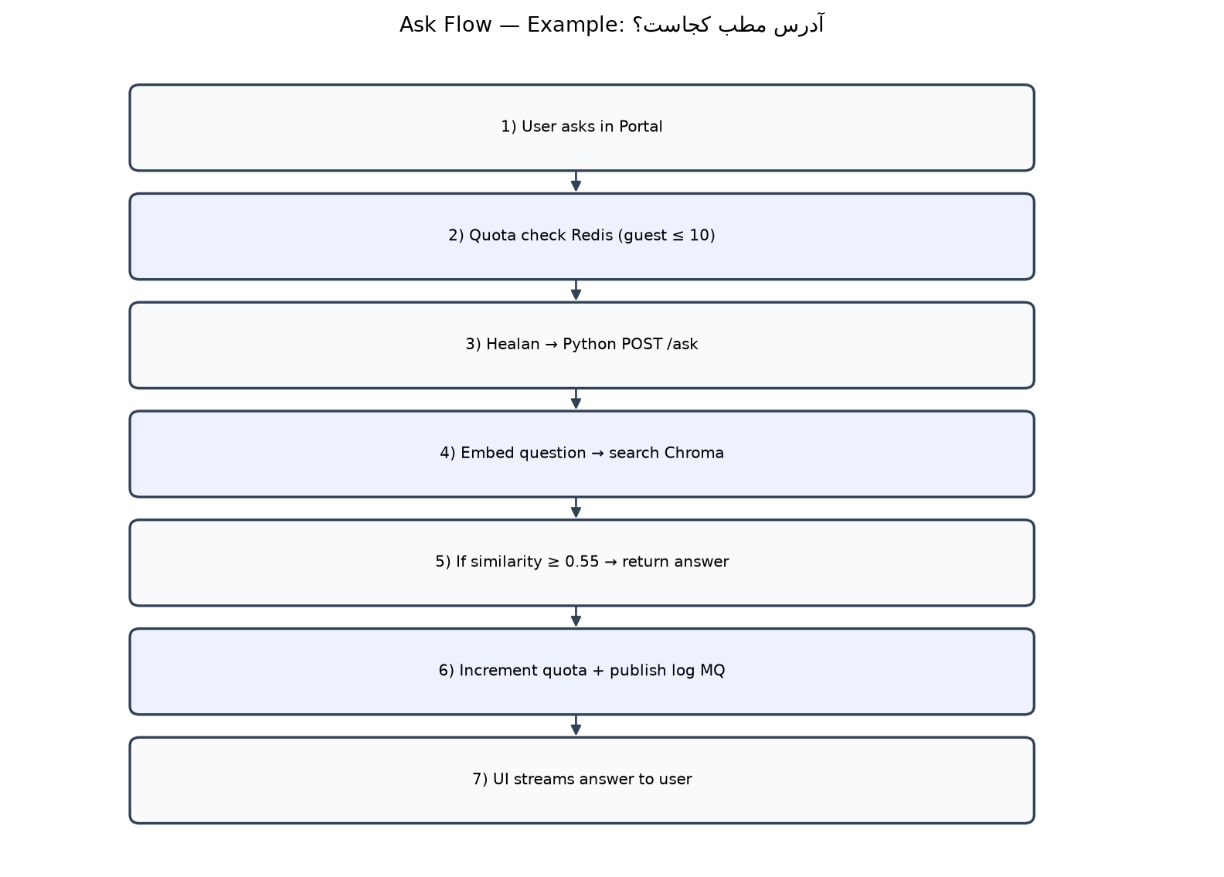
شکل ۳ — Ask
فیلد RagKnowledgeItems | مقدار نمونه
RagKnowledgeItemId | 4
Question | آدرس مطب کجاست؟
Keywords | آدرس، مکان، شوشتر
Answer | آدرس مطب: شوشتر، خیابان طالقانی، …
SearchText | ساخته با RagSearchTextBuilder.Build
IsActive | 1

بعد از ingest → Chroma id=faq-4 با metadata.answer = Answer
گام‌به‌گام Ask (کلاس‌ها به ترتیب):
# | کلاس / متد | کار
1 | Assistant/index.tsx | ارسال سوال + guestKey
2 | PortalPublicController.RagAsk | POST PortalPublic/RagAsk
3 | RagAskQueryHandler.Handle | منطق Ask
4 | خواندن RagSettings | IsEnabled, limits, threshold, PythonApiUrl
5 | RagQuotaCounter + RagQuotaHelper | Redis rag:quota:g:{guest}:{day}
6 | RagPythonService.AskAsync | POST /api/v1/rag/ask answer_mode=direct
7 | routers/rag.py → rag_ask | FastAPI
8 | RagPipeline.ask | ارکستراسیون
9 | VectorStore.search | Embed سوال + cosine
10 | ask_direct (direct_answer.py) | برگرداندن metadata.answer
11 | RagQuotaCounter.IncrementTodayAsync | used++
12 | RagChatLogPublisher.Publish | Q_RagChatLog
13 | RagChatLogConsumerService | INSERT RagChatLogs SourceType=faq

پاسخ نمونه:
{
"answer": "آدرس مطب: شوشتر، …",
"wasAnswered": true,
"similarityScore": 0.82,
"matchedKnowledgeItemId": 4,
"sourceType": "faq",
"remainingCount": 7
}

فصل ۹ — مثال کامل بلاگ: فشار خون
Ask از نظر کلاس‌ها عین فصل ۸ است. تفاوت فقط محتوای ایندکس‌شده است.
مرحله | FAQ | بلاگ
جدول SQL | RagKnowledgeItems | BlogPosts
متد load | _load_faq | _load_blogs
قبل از Embed | بدون LLM | enrich_documents_with_summaries
id Chroma | faq-4 | blog-12
metadata.answer | Answer ثابت | خلاصه LLM
sourceType | faq | blog

- سوال: «فشار خون بالا چه علائمی دارد؟»
- جستجو روی کل healan_rag بدون فیلتر source
- اگر FAQ دقیقی نباشد blog-12 برنده می‌شود و خلاصه برمی‌گردد
- لاگ: SourceType=blog و MatchedKnowledgeItemId=12

فصل ۱۰ — سقف، OTP، لاگ
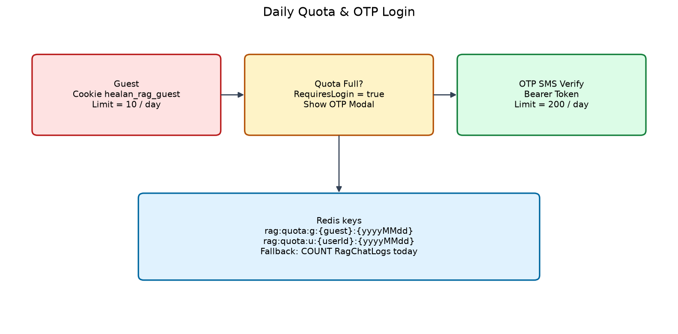
شکل ۴ — سقف و OTP
کاربر | فیلد | کلید Redis
مهمان | GuestDailyLimit=10 | rag:quota:g:{guestKey}:{yyyyMMdd}
لاگین | AuthenticatedDailyLimit=200 | rag:quota:u:{userId}:{day}

- فایل‌ها: RagQuotaHelper.cs، RagQuotaCounter.cs — fallback COUNT روی RagChatLogs
- OTP: PortalOtpRequest / PortalOtpVerify · توکن portal_rag_access_token
- لاگ: RagChatLogPublisher → Q_RagChatLog → RagChatLogConsumerService → RagChatLogs

فصل ۱۱ — مدل‌ها از UI و Ollama
UI: AssistantSettings.tsx · API: RagKnowledgeController.SettingGet/SettingSave · Handler: RagSettingGetQueryHandler / RagSettingSaveCommandHandler
فیلد UI | ستون SQL | اثر بعد از sync
مدل Embedding | EmbeddingModel | clear+upsert با مدل جدید
مدل خلاصه‌ساز | SummarizeModel | خلاصه blog/review دوباره

sudo snap start ollama
ollama pull qwen2.5:3b
docker exec healan-python-rag curl -s http://host.docker.internal:11434/api/tags

فصل ۱۲ — نقشه فایل‌ها و کلاس‌ها

۱۲-۱. Python
مسیر | کلاس / نماد
app/main.py | lifespan → init_rag + run_background_sync
app/data/healan_sql_source.py | HealanSqlDataSource
app/data/base.py | Document, DataSource
app/rag/pipeline.py | RagPipeline
app/rag/summarize_docs.py | enrich_documents_with_summaries
app/services/summarizer.py | summarize_for_rag
app/rag/runtime_settings.py | apply_rag_sql_overrides
app/rag/embeddings.py | PersianEmbeddingFunction
app/rag/vector_store.py | VectorStore
app/rag/direct_answer.py | ask_direct
app/rag/background_sync.py | run_background_sync, _sync_once
app/rag/service.py | init_rag, get_rag_pipeline
app/routers/rag.py | rag_ask, rag_ingest, rag_status

۱۲-۲. C#
کلاس | نقش
RagKnowledgeItem / RagSetting / RagChatLog | Entity جداول RAG
BlogPost / PatientReview / PortalSiteSetting / PortalContentItem | Entity منابع محتوا
RagAskQueryHandler | هسته Ask
RagPythonService | HTTP به Python
RagQuotaHelper / RagQuotaCounter | سقف
RagChatLogPublisher / RagChatLogConsumerService | لاگ async
RagKnowledgeSeed / RagSearchTextBuilder | seed و SearchText
PortalPublicController / RagKnowledgeController | endpointها

۱۲-۳. Endpointها
متد | مسیر
POST | /Healan/api/v1/PortalPublic/RagAsk
GET | /Healan/api/v1/PortalPublic/RagQuota
GET/POST | /Healan/api/v1/RagKnowledge/SettingGet|SettingSave
POST | {Python}/api/v1/rag/ask
POST/GET | {Python}/api/v1/rag/ingest|status

فصل ۱۳ — دیپلوی و عیب‌یابی
- stash appsettings → pull ai → apply-server-appsettings.sh
- build --no-cache: healan-webapi healan-clinic healan-portal python-rag
- up --force-recreate همان سرویس‌ها + nginx-gateway
- هرگز docker compose down کل استک و هرگز build --no-deps
علامت | احتمال
فقط عنوان بلاگ | Ollama خاموش / summarize fail
مدل عوض شد جواب قدیمی | sync هنوز اجرا نشده
FAQ جدید در چت نیست | صبر SyncIntervalMinutes یا recreate python-rag
کانتینر به Ollama نمی‌رسد | host.docker.internal + snap start ollama

پیوست — رزرو نوبت از چت
اگر پیام درباره نوبت باشد، فرانت بدون RagAsk وارد رزرو می‌شود (bookingIntent.ts، Assistant/index.tsx). با Ingest/Chroma اشتباه گرفته نشود.

جمع‌بندی
- دانش در جداول SQL با فیلدهای مشخص
- HealanSqlDataSource.load → پنج منبع → Document
- خلاصه فقط blog/review
- VectorStore روی healan_rag
- Background Python برای sync؛ Background C# برای لاگ
- Ask = Embedding + cosine + metadata.answer

